Учреждение образования

«БЕЛОРУССКИЙ ГОСУДАРСТВЕННЫЙ ТЕХНОЛОГИЧЕСКИЙ УНИВЕРСИТЕТ»

Разработка и анализ требований

Студент: Гайков Д. В.

ФИТ 2 курс 5 группа

Преподаватель: Сухорукова И. Г.

Минск 2023

1 — Тема проекта “Интернет-магазин электроники”.

2 — Приложение позволит пользователям найти нужную им технику, почитать на нее отзывы и ее характеристики. Также он допустит такую возможность, как подписаться на изменение цен на какой-либо товар или несколько товаров. Эта возможность будет оповещать пользователя, когда товар подешевеет или наоборот возрастет в цене. Если товар пользователю подходит, он сможет заказать его.

3 — Пользовательская история (User Story) — это описание функциональной возможности ПО простыми, общими словами, составленное с точки зрения конечного пользователя или клиента.

Пример:

Я — гость, человек, который просто зашел в приложение, я хочу просматривать товары и информацию про них. Также я хочу сделать заказ, а если хочу заказать несколько товаров, то должна была возможность добавлять товары в корзину. Также хочу, чтобы была возможность регистрироваться для более легкого процесса заказа. Мне бы хотелось иметь возможность удобно искать товары по категориям. Хочу, чтобы интерфейс был максимально удобен, чтобы корзина была, как корзина, а не подпункт в каком-то спрятанном меню.

Я — зарегистрированный пользователь, хочу такие же возможности, как и у гостя, только, чтобы я мог поставить смотритель на определенный товар. Он должен оповещать меня, когда цена на товар падает или наоборот растет. Также хочу, чтобы была рекомендация товаров по тем, что я просматривал. Хочу, чтобы мои данные для произведения заказа сохранились, чтобы не надо было их вводить заново. Хочу иметь возможность писать отзывы на товар и связывать с продавцом, чтобы больше разузнать про данный товар. Хочу возможность задать вопрос или написать жалобу на продавцов администраторам.

Я — продавец, хочу иметь возможность выкладывать свои товары на продажу. Иметь возможность изменять информацию о них: цену, характеристики. Также хочу иметь возможность убирать товар из продажи, а также иметь возможность списываться с клиентом, чтобы рассказать про свой продукт.

Я — администратор, хочу иметь возможность потребовать у продавца доказательство того, что товар существует и содержится в том состоянии, как он описан и показан на фотографиях. Также хочу возможность блокировать пользователей и продавцов за несоблюдение правил приложения. Хочу получать список вопросов от пользователей и ответить им.

4 — Аналоги.

Аналог №1 «Wildberries.by».

Интерфейс довольно-таки приятный, цвета хорошо сочетаются. Товары разделены на отдельные категории, что позволяет быстро найти нужный товар. Но поиск по сайту сделан очень плохо. Он реагирует только на ключевые слова, если случайно сделать ошибку в слове, то результата не будет. Также слишком много товаров, где ненастоящие отзывы. Довольно-так сложная процедура возвращения возврата брака. Если вам придет брак, вы должны собрать все бумаги, которые вам дали, сфотографировать все штрих-коды, как-то через фотографии доказать, что это брак, потом очень долго ждать отклика от администратора. Плохо работает система рекомендаций товаров. Стоит вам зайти один раз на какой-то товар, вам уже будет куча рекомендаций на подобные товары. А товары, на которые вы заходите много раз не факт, что там появятся.

Аналог №2 «sila.by».

Интернет-магазин «Электросила». Сайт интерактивный. Анимации присутствуют почти на каждой кнопке. Присутствует противная всплывающая реклама. Футер сайта сделан довольно-таки сыро, белые цвета сливаются с фоном. Сайт не адаптивен, появился горизонтальный скрол, что очень неудобно, пришлось отдалять сайт. При случайном заходе на авторизацию пропадает все меню и магазин, как бы заставляет вас ввести ваш номер.

5 — use case

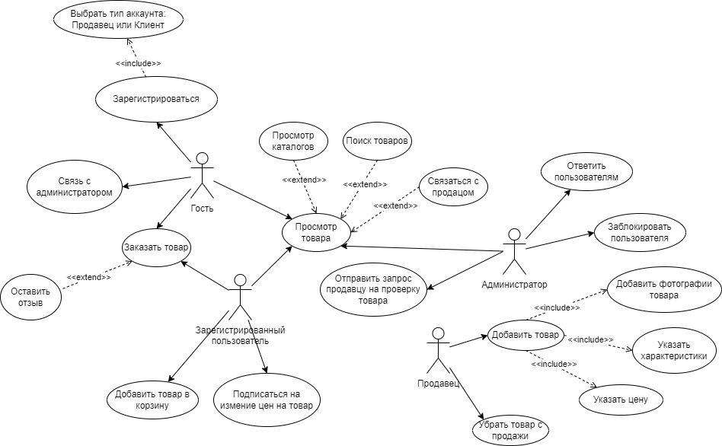

6 —

Проверка при регистрации на достоверность вводимых данных путем отправки на телефон, адрес почты кода. Проверка на робота.

Проверка продавца на наличие товара и на соответствие введенным характеристикам.

Проверка клиента на то, чтобы товар был оплачен. Денег должно хватать.

Проверка адреса.

Проверка на количество заказанного товара(на складе должно хватать).

7 —

Позитивное тестирование:

Добавление товара в корзину в n-ом количестве.

Добавление товаров других типов в корзину в n-ом количестве.

Увеличение, уменьшение количества товаров, удаление товара из корзины внутри вкладки «Корзина».

Негативное тестирование:

Проверка совместимости с веб-браузерами: Проверьте, работает ли магазин корректно в разных веб-браузерах, таких как Google Chrome, Mozilla Firefox, Internet Explorer и т.д.

Неправильные данные ввода: Попробуйте ввести некорректные данные, такие как неверные кредитные карты, неправильный адрес электронной почты или несуществующий адрес доставки, и проверьте, что система правильно обрабатывает неправильные данные и предупреждает пользователя.

Проверка доступности сайта: Попробуйте доступиться к сайту во время высокой нагрузки, и проверьте, что система может корректно обрабатывать высокую нагрузку и предоставлять пользователю стабильный доступ к сайту.